ПАМЯТКА ДЛЯ РОДИТЕЛЕЙ

КАК ПРЕДОТВРАТИТЬ ВЫПАДЕНИЕ РЕБЕНКА ИЗ ОКНА
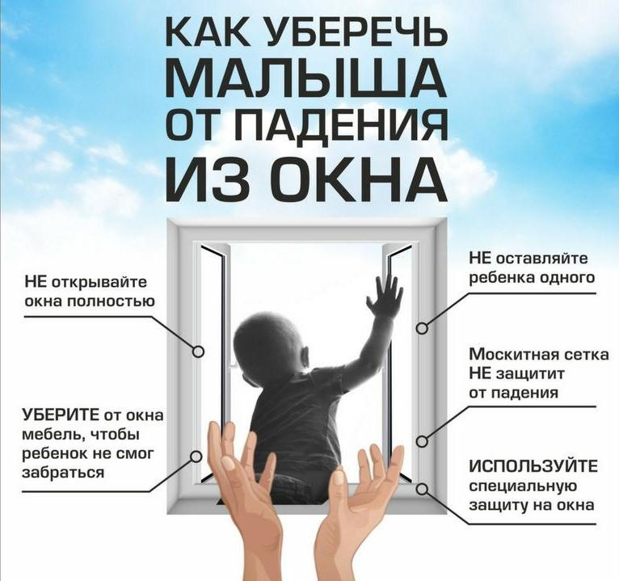
«Безопасное окно»
(ПАМЯТКА для родителей об опасностях открытого окна)
Основные правила, соблюдение которых поможет сохранить жизнь и здоровье детей:
- ребенок не может находиться без присмотра в помещении, где открыто настежь окно или есть хоть малейшая вероятность, что ребенок может его самостоятельно открыть;
- фурнитура окон и сами рамы должны быть исправны, чтобы предупредить их самопроизвольное или слишком легкое открывание ребенком;
- если оставляете ребенка одного даже на непродолжительное время в помещении, а закрывать окно полностью не хотите, то в случае со стандартными деревянными рамами закройте окно на шпингалеты и снизу, и сверху (не пренебрегайте верхним шпингалетом, так как нижний довольно легко открыть) и откройте форточку;
- в случае с металлопластиковым окном, поставьте раму в режим «фронтальное проветривание», так как из этого режима маленький ребенок самостоятельно вряд ли сможет открыть окно;
- нельзя надеяться на режим «микропроветривание» на металлопластиковых окнах – из этого режима окно легко открыть, даже случайно дернув за ручку;
- не пренебрегайте средствами детской защиты на окнах: металлопластиковые окна в доме, где есть ребенок, просто необходимо оборудовать специальными устройствами, блокирующими открывание окна;
- воспитывайте ребенка правильно: не ставьте его на подоконник, не поощряйте самостоятельного лазания туда, строго предупреждайте даже попытки таких «игр»;
- объясняйте ребенку опасность открытого окна из-за возможного падения.
ПОМНИТЕ! Только бдительное отношение к своим собственным детям со стороны вас, РОДИТЕЛЕЙ, поможет избежать беды!
Проверьте прямо сейчас, где находятся ваши дети!

